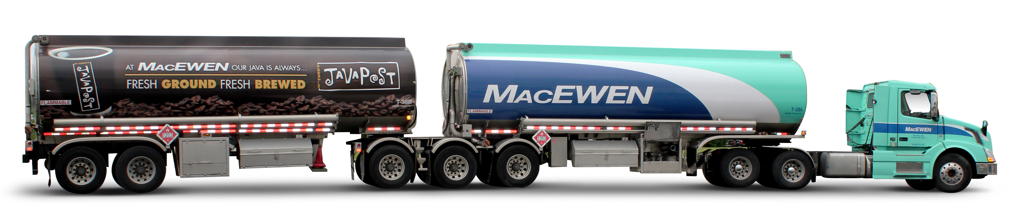

*Fueling your desire to run your own business*

MacEwen locations are managed locally to help communities thrive.

If you’re service-minded, entrepreneurial and possess strong leadership skills, we’d like you to join our family of operators and manage a MacEwen location in the Ottawa area.

$100,000.00 Investment required.

Call or email us at 613-316-0987 or r.abdelmesseh@macewen.ca to inquire about becoming part of one of the fastest growing chains in Eastern Canada.

*Vous carburez   
au désir de diriger votre propre entreprise?*

Les succursales MacEwen sont administrées localement pour favoriser la prospérité des collectivités.

Vous êtes axé sur le service et avez le sens des affaires ainsi que les aptitudes nécessaires pour diriger une entreprise? Nous aimerions vous compter parmi nos exploitants. Joignez-vous à nous et dirigez une succursale MacEwen dans la région de Vars.

Certains investissements sont requis.

Communiquez avec nous par téléphone au 613-316-0987 ou par courriel à l'adresse r.abdelmesseh@macewen.ca afin d'obtenir tous les détails pour vous joindre à la chaîne qui connaît l'une des plus rapides croissances de l'Est du Canada.